|  |
| --- |
| Руководство пользователя |
| Программы для ЭВМ «Система формирования и конфигурирования предквалификации, обработки и оценки заявок потенциальных участников конкурентных закупок» |

|  |
| --- |
| 2023 год |

Оглавление

Руководство пользователя для учетной записи с ролью Респондент 2

1. Авторизация 2

2. Реестр предквалификаций 2

3. Добавление анкеты в избранное 3

4. Подача заявки 4

4.1. Формирование заявки 4

4.2. Заполнение заявки 4

4.3. Отправка заявки 6

4.4 Доработка заявки 8

5. Просмотр отправленной заявки 9

5.1. Просмотр заявки 9

5.2. Статус заявки 9

Руководство пользователя для учетной записи с ролью Интервьюер 11

1. Авторизация 11

2. Реестр предквалификаций 11

3. Просмотр и оценка заявки 12

3.1 Просмотр заявки 12

3.2 Оценка заявки 13

3.3 Принятие заявки 14

3.4 Отклонение заявки 14

3.5. Отправка заявки на доработку 15

# Руководство пользователя для учетной записи с ролью Респондент

## 1. Авторизация

Для входа в сервис необходимо заполнить поля **Логин** и **Пароль.** Далее нажмите кнопку **Войти** (рис. 1.1.).

|  |  |
| --- | --- |
| Логин | resp |
| Пароль | prescore |

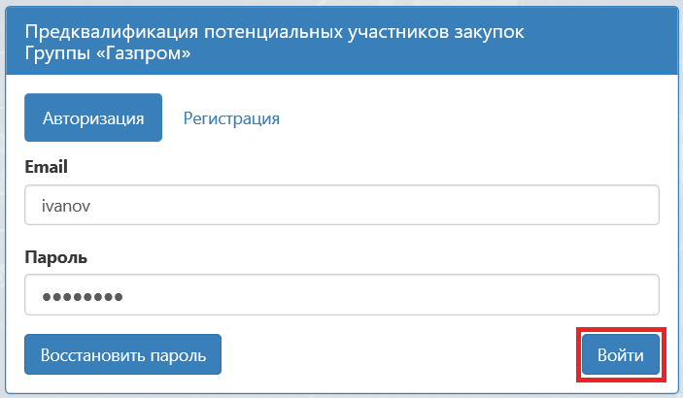

Рис. 1.

## 2. Реестр предквалификаций

После авторизации в системе откроется реестр предквалификаций. В таблице представлен список анкет, доступных для заполнения.

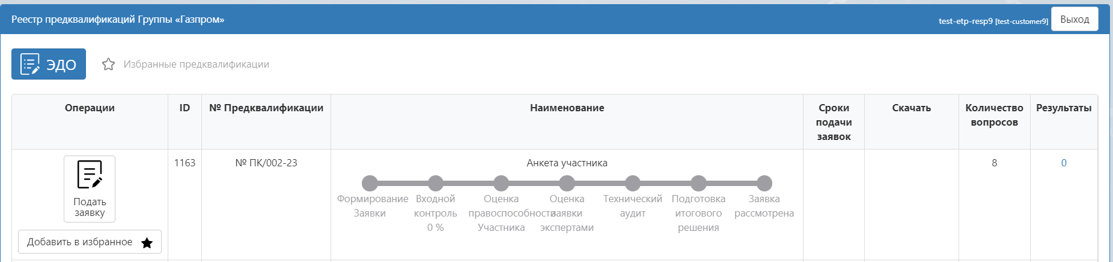

Рис. 2.1.

## 3. Добавление анкеты в избранное

3.1 Для добавления анкеты в Избранное, необходимо нажать на кнопку «Добавить в избранное».



*Рис. 3.1*

После добавления анкета будет доступна во вкладке «Избранные предквалификации».

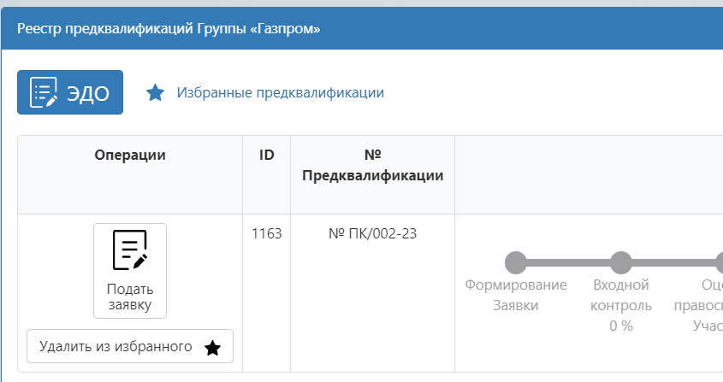

*Рис. 3.1.1*

3.2 Для удаления анкеты из избранного, необходимо нажать на кнопку «Удалить из избранного».

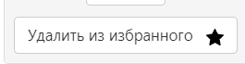

*Рис. 3.2*

## 4. Подача заявки

### 4.1. Формирование заявки

Для формирования новой заявки нажмите на кнопку «Подать заявку» в колонке Операции. 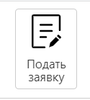

*Рис. 4.1*

### 4.2. Заполнение заявки

После нажатия на кнопку «Подать заявку», откроется страница «Заявка участника». (рис. 4.2).

Заполните поля заявки данными, соответствующими типу вопроса.

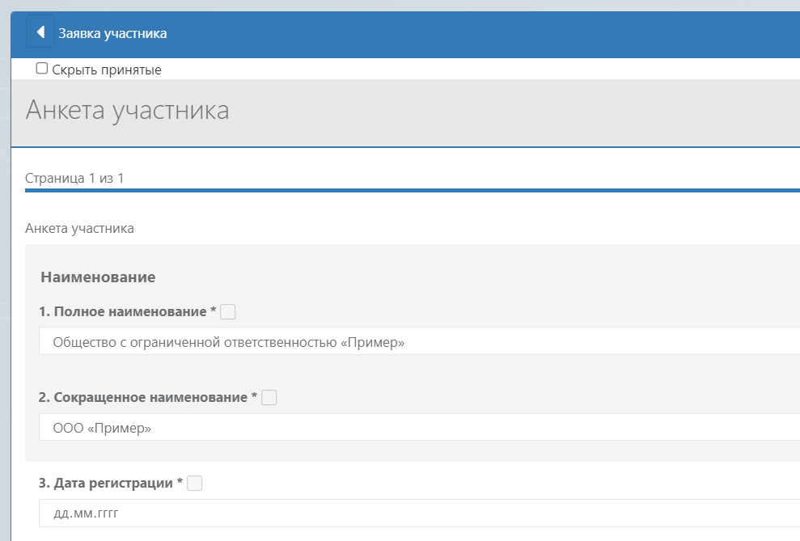

*Рис. 4.2*

#### 4.2.1. Текстовые вопросы

В текстовых вопросах требуется напечатать символьный текст, соответствующий заглавию. Пример на рис. 4.2.1

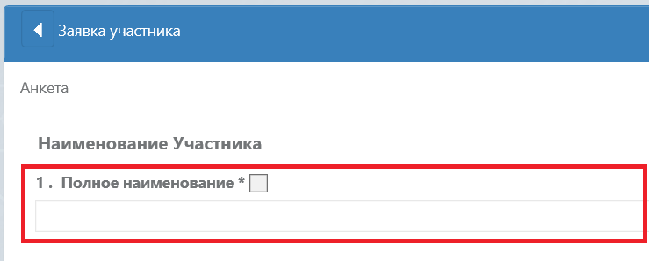

Рис. *4.2.1*

#### 4.2.2. Вопросы с флажком, переключатели, выпадающие списки

В заявке Вам могут встретиться:

- Вопросы с флажком, где можно отметить несколько пунктов нажатием правой кнопкой мыши;

- Переключатели, действующие аналогично флажкам, но отмеченным может быть только один из вариантов;

- Выпадающий список, который отображается при нажатии на него правой кнопкой мыши. Следующим нажатием Вы можете выбрать вариант ответа из доступных.

Примеры, как могут выглядеть эти вопросы показаны на рис 4.2.2.1

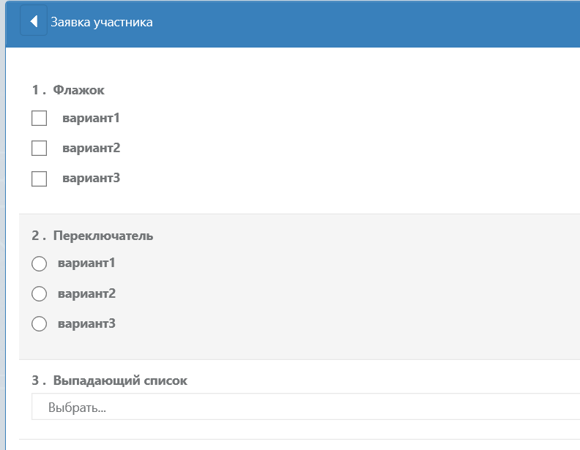

Рис. *4.2.2.1*

#### 4.2.3. Загрузка документов в заявку

В заявке от Вас может потребоваться загрузить электронный документ. При нажатии на кнопку (пример на рис. *4.2.3*) откроется файловая система Вашего устройства, в которой нужно будет выбрать запрашиваемый файл.

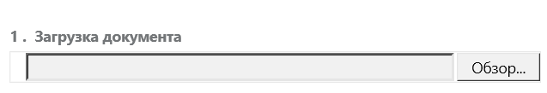

Рис. *4.2.3.*

### 4.3. Отправка заявки

После заполнения страницы анкеты Вам нужно нажать в нижнем правом углу кнопку «Далее». В случае, если Вы уже находитесь на последней странице, на этой кнопке будет написано «Готово». Когда Вы её нажмёте, Ваша заявка будет отправлена на обработку интервьюеру.

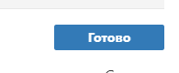

*Рис. 4.3*

### 4.3.1 Обязательные вопросы

Анкета состоит из обязательных и необязательных вопросов. Отправить заявку/перейти на следующую страницу заявки возможно только в случае заполнения всех обязательных вопросов анкеты. Если обязательные вопросы не заполнены, при нажатии на кнопку Готово, у обязательных вопросов появится текстовое уведомление «Пожалуйста, ответьте на вопрос.) (рис. 4.4)

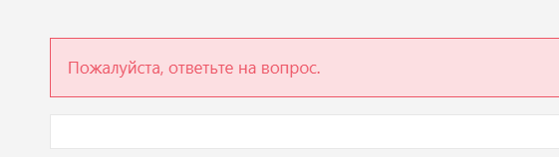

*Рис. 4.4*

После успешной отправки заявки откроется окно с текстом «Благодарим Вас за заполнение анкеты!»

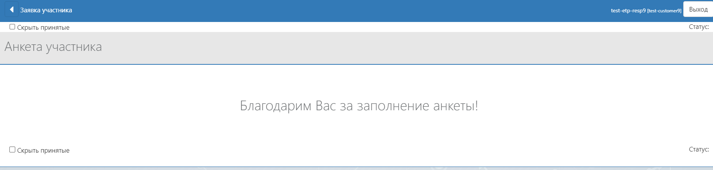

*Рис. 4.5*

Кнопка «Подать заявку» в списке анкет станет неактивной.

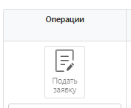

*Рис. 4.6*

### 4.4 Доработка заявки

#### 4.4.1 Режим редактирования заявки

Внести изменения в отправленную заявку можно только в том случае, если интервьюер отправил заявку на доработку. В этом случае в колонке Операции на странице списка анкет появится кнопка с текстом «Доработать заявку».

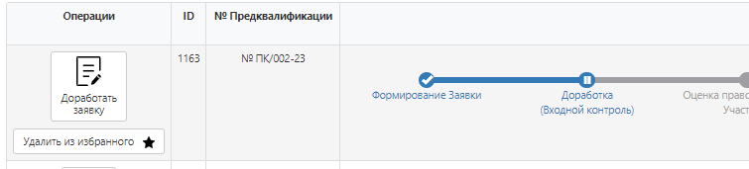

*Рис. 4.4*

#### 4.4.2 Дата предоставления ответа

Дата предоставления ответа по заявке, установленная интервьюером при отправке заявки на доработку, отображается в модальном окне «Статусы по заявке». Внести изменения в заявку возможно не позднее установленной даты.

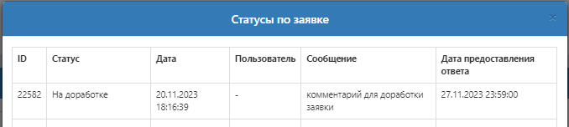

*Рис. 4.4.2*

## 5. Просмотр отправленной заявки

### 5.1. Просмотр заявки

Для перехода в раздел Заявки участников нажмите на цифру в колонке Результаты.

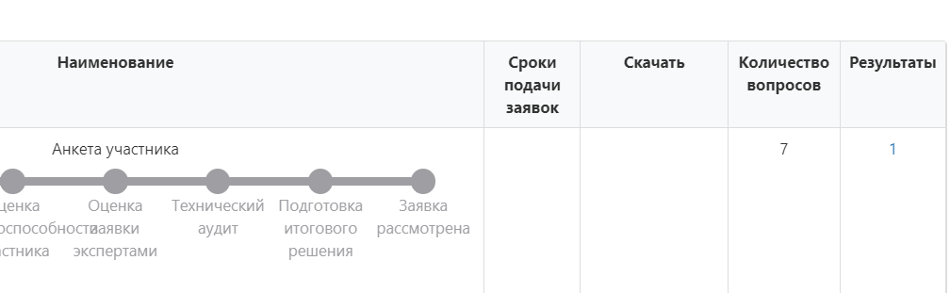

*Рис. 5.1.1*

В разделе заявки участников нажмите на иконку «глазик» в колонке Операции

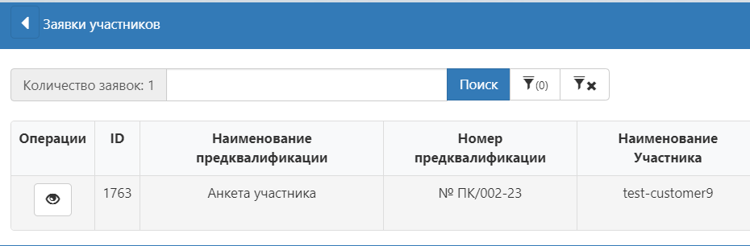*Рис. 5.1.2*

### 5.2. Статусы заявки

Подробная информация о значении каждого из возможных статусов заявки представлена ниже.

* Ожидает обработки – ожидается получение подтверждение от интервьюера;
* В обработке – осуществляется проверка анкеты интервьюером;
* На доработке – по данной заявке необходимо внести исправления согласно замечаниям интервьюера;
* Отменена – заявка больше не действительна;
* Принята – заявка участника принята, и процедура предквалификации успешно пройдена.

# Руководство пользователя для учетной записи с ролью Интервьюер

## 1. Авторизация

Для входа в сервис необходимо заполнить поля **Логин** и **Пароль.** Далее нажмите кнопку **Войти** (рис. 3.1.).

|  |  |
| --- | --- |
| Логин | inter |
| Пароль | prescore |



*Рис. 1.*

## 2. Реестр предквалификаций

После авторизации в системе откроется реестр предквалификаций. В таблице представлен список всех анкет.

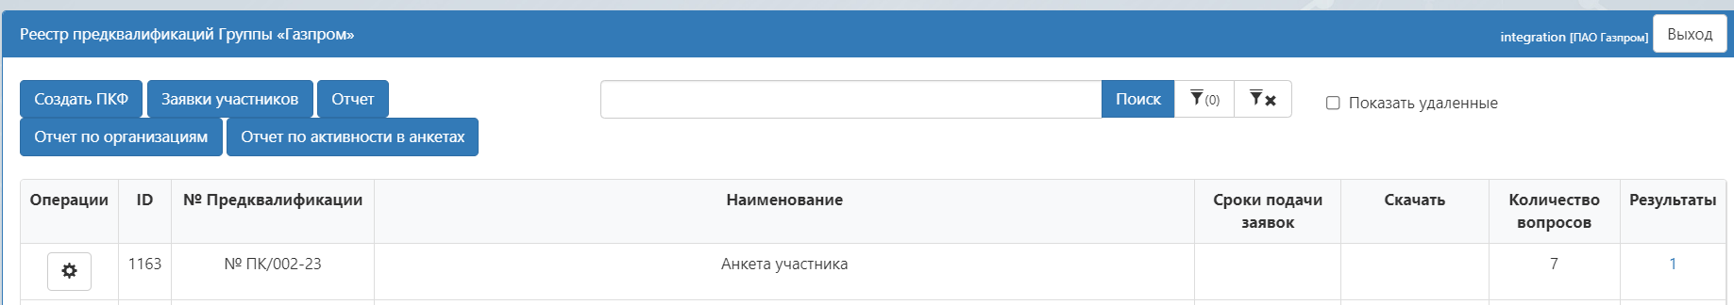

Рис. 2.

## 3. Просмотр и оценка заявки

### 3.1 Просмотр заявки

Для перехода в раздел Заявки участников нажмите на цифру в колонке Результаты в реестре предквалификаций.

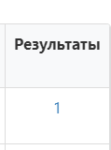

*Рис. 3.1.1*

Для просмотра заявки нажмите на иконку «глазик» в колонке Операции в разделе Заявки участников.

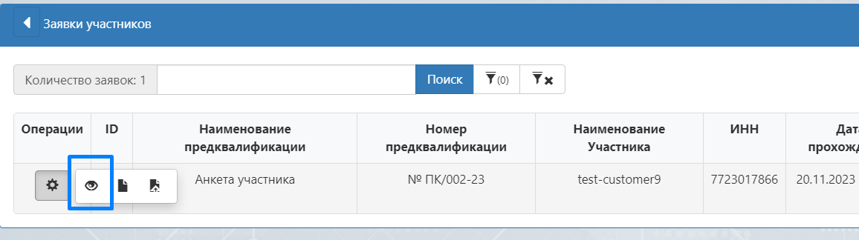

*Рис. 3.1.2*

На экране откроется страница заявки участника.

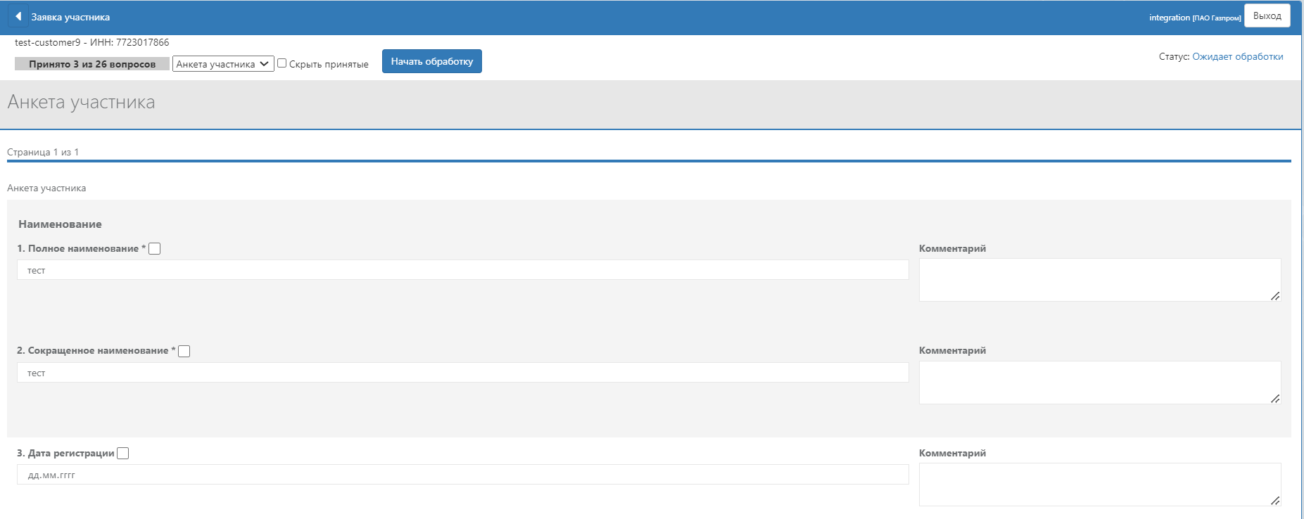

*Рис. 3.1.3*

### 3.2 Оценка заявки

3.2.1 Нажмите на кнопку «Начать обработку» в верхней части страницы.

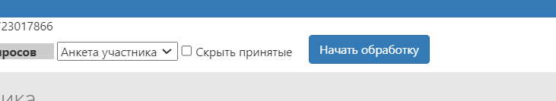

*Рис. 3.2.1.1*

На экране откроется модальное окно с текстом «Вы точно хотите начать обработку?».

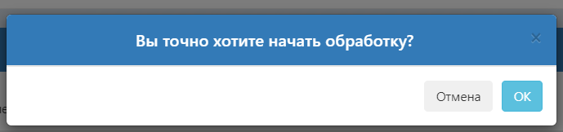

*Рис. 3.2.1.2*

3.2.2 Для перехода в режим обработки заявки нажмите ОК в открывшемся модальном окне.

3.2.3 Для вопросов, которые не требуют корректировок со стороны респондента, система позволяет установить блокировку, для этого установите «галочку» у вопроса, как показано на рисунке 3.2.3. После установки «галочки» респондент не сможет вносить исправления в ответе на данный вопрос.

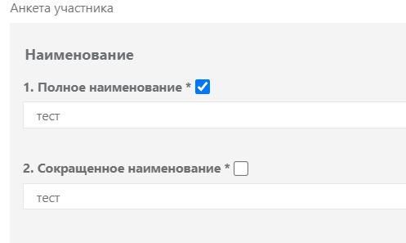

*Рис.3.2.3*

3.2.4 Для вопросов, которые требуют корректировки со стороны респондента, система позволяет указать комментарий. Для этого укажите его в блоке Комментарий, как показано на рис 3.2.4

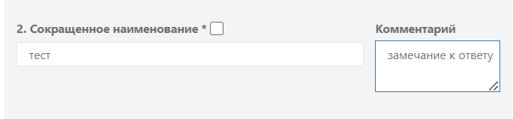

*Рис. 3.2.4*

### 3.3 Принятие заявки

Нажмите кнопку Принять в правом нижнем углу страницы заявки. После принятия заявки, респондент не сможет вносить в нее изменения.



*Рис. 3.3*

### 3.4 Отклонение заявки

Нажмите кнопку Отклонить в правом нижнем углу страницы заявки.



*Рис. 3.4*

### 3.5. Отправка заявки на доработку

Нажмите кнопку «Отправить на доработку» в правом нижнем углу страницы заявки, показанной на рис. 3.5.

В случае отправки заявки на доработку, респонденту откроется доступ к повторному редактированию заявки. Подробное описание приведено в п. 4.4 Руководства пользователя для учетной записи с ролью Респондент.



*Рис. 3.5*

На экране откроется модальное окно «Вы точно хотите отправить анкету на доработку?» с блоком установки даты предоставления ответа по заявке и возможностью указать комментарий.

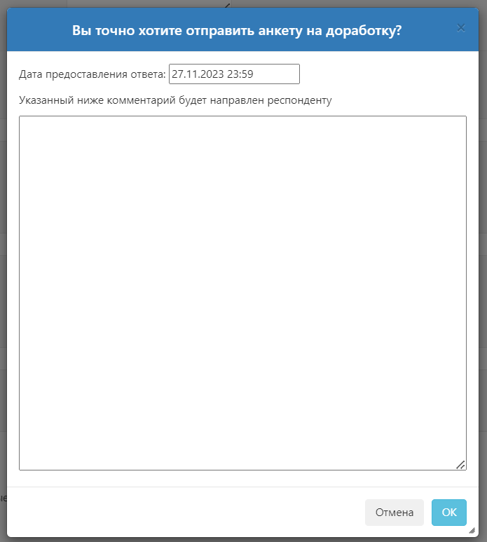

*Рис. 3.6*

* Установите дату предоставления ответа при необходимости. После установленной даты респондент не сможет редактировать заявку.
* Укажите комментарий при необходимости.
* Нажмите ОК для отправки заявки на доработку.